INFORME DE LA COMISIÓN DE HACIENDA, recaído en el proyecto de ley, en segundo trámite constitucional, que implementa un Sistema Táctico de Operación Policial.

BOLETÍN Nº 11.705-25

HONORABLE SENADO:

La Comisión de Hacienda tiene el honor de emitir su informe acerca del proyecto de ley de la referencia, iniciado en Mensaje de S.E. el Presidente de la República, con urgencia calificada de “suma”.

A la sesión en que la Comisión consideró esta iniciativa de ley asistieron, además de sus miembros:

Del Ministerio del Interior y Seguridad Pública, la Subsecretaria de Prevención del Delito, señora Katherine Martorell; el asesor legislativo de la Subsecretaría, señor Rodrigo Quinteros, y el Jefe de Asesores Legislativos, señor Juan Ignacio Gómez.

- - -

Cabe señalar que la presente iniciativa fue discutida previamente, en segundo informe, por la Comisión de Seguridad Pública.

A la Comisión de Hacienda, en tanto, le correspondió pronunciarse sobre los asuntos de su competencia, de acuerdo con lo dispuesto en el artículo 17 de la ley orgánica constitucional del Congreso Nacional y de lo acordado por la Sala del Senado en sesión de 12 de diciembre de 2018.

- - -

NORMAS DE QUÓRUM ESPECIAL

La Comisión de Hacienda se remite, al efecto, a lo expresado sobre el particular por la Comisión de Seguridad Pública en su segundo informe.

- - -

Para los efectos de lo dispuesto en el artículo 124 del Reglamento del Senado, se deja constancia que la Comisión de Hacienda no realizó enmiendas respecto del proyecto de ley despachado por la Comisión de Seguridad Pública.

- - -

Previo a la discusión de los asuntos de competencia de la Comisión, la Subsecretaria de Prevención del Delito, señora Katherine Martorell, efectuó una presentación, en formato ppt, del siguiente tenor:

Proyecto de ley que Implementa un SISTEMA TÁCTICO DE OPERACIÓN POLICIAL

I.- CONTENIDOS GENERALES DEL PROYECTO DE LEY:

1. Sistema Táctico de Operación Policial:

El proyecto de ley mandata la creación del Sistema Táctico de Operación Policial, que será administrado por Carabineros de Chile, precisando su objeto y forma de funcionamiento, que incluye el uso de una plataforma de integración de información que facilitará el análisis criminal y la focalización operativa de los recursos policiales.

2. Sesiones:

Para el uso de la información recabada por el Sistema, se celebrarán sesiones, en las que dicha información será analizada y en que se adoptarán acuerdos que tendrán por finalidad dar eficiencia a las actuaciones de Carabineros de Chile, tendientes a la prevención del delito.

Estas sesiones se realizarán tanto a nivel de comisaría y prefectura, debiendo participar de estas últimas el prefecto y los comisarios de la jurisdicción policial correspondiente, así como representantes del Ministerio del Interior y Seguridad Pública, del Ministerio Público, los alcaldes de cada municipio que pertenezca a dicho territorio, o quien este último designe en su reemplazo. Igualmente, se podrá invitar a representantes o autoridades de los organismos públicos y a representantes de la sociedad civil que se estimen convenientes para el cumplimiento de los fines del Sistema.

3. Modelo de Gestión:

El Sistema, asimismo, contará con un modelo de gestión que permitirá medir el cumplimiento de los compromisos que se adquieran en las sesiones de trabajo del Sistema.

4. Publicidad de la Información:

La información obtenida por el Sistema será pública, sin por ello dejar de hacer aplicable al tratamiento de esta información, lo dispuesto en la ley procesal penal sobre el secreto de las investigaciones criminales, las normas relativas a la protección de datos personales establecidas en la ley N° 19.628 y lo referido en el artículo 21 de la ley N° 20.285, sobre Acceso a la Información Pública.

5.- Reglamento:

Un reglamento determinará las características de la plataforma de información estadística del Sistema; la forma de incorporar al Sistema información relevante para su eficacia (que sea proporcionada por Carabineros de Chile o por otros participantes); el catálogo de delitos cuya información será tratada a través del Sistema; la metodología de celebración de las sesiones; la administración del modelo de gestión por resultados; los mecanismos de acceso a la información, y cualquier otro aspecto necesario para la correcta implementación del Sistema.

6.- Obligación funcionaria:

Se establece como infracción grave a los deberes funcionarios la alteración de la información del Sistema, así como la omisión de ingreso de datos, realizada por un funcionario público, que tenga como finalidad ocultar, distorsionar o eliminar el contenido del Sistema. Lo anterior no obsta que el comitente de la infracción pueda incurrir también en responsabilidad penal.

II.- NORMAS CON INCIDENCIA FINANCIERA Y PRESUPUESTARIA DEL ESTADO.

INFORME FINANCIERO N° 39/2021 DE LA DIRECCIÓN DE PRESUPUESTOS.

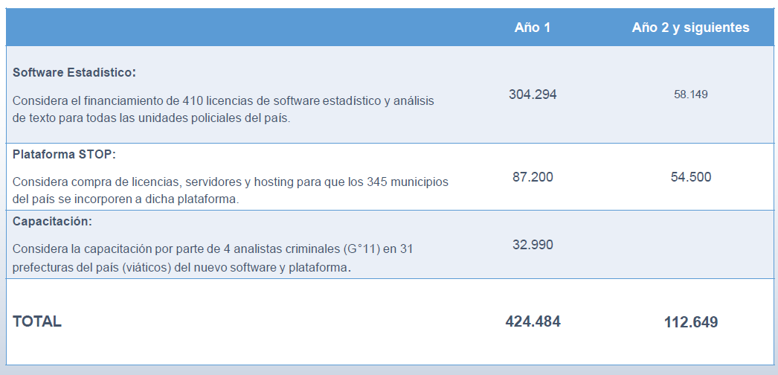

El Honorable Senador señor Lagos preguntó si la iniciativa regula aspectos procedimentales de la forma de trabajo y la participación en materia de seguridad.

La señora Subsecretaria respondió que el proyecto busca establecer un sistema metodológico permanente, en que quienes deben asistir tengan la obligación de participar y de adoptar decisiones en los consejos de seguridad comunal.

En razón de ello, señaló que existe un proyecto de ley que se encuentra en la Comisión de Seguridad Ciudadana de la Cámara de Diputados, que busca fortalecer los Consejos de Seguridad Comunales.

Agregó que lo que se busca es que este tipo de metodología, en que se hace un trabajo obligatorio conjunto, con metas comunes con el Ministerio Público, Carabineros y alcaldes, sea una política permanente en el tiempo, que no dependa de las voluntades, sino que sea una forma de trabajo y que además sea transparente a la comunidad y que le permita a los alcaldes y a la ciudadanía conocer lo que se está haciendo y, en ese sentido, tomar decisiones en materia de seguridad pública.

El Honorable Senador señor Montes manifestó haber pensado que se trataba de otra iniciativa y ahora le surge la duda acerca de la relación entre este proyecto y el banco unificado de datos. Señaló conocer la experiencia francesa, que le parece razonable, en que se unificó la forma de recoger los datos y de compartir la información a nivel regional hasta llegar al nivel de comunas y distritos para que los consejos de seguridad operaran adecuadamente.

Recordó que un problema es el de la información del Ministerio Público, porque no tiene obligación de compartirla, al punto que se pensó que fuera esa institución la que la administrara, para que tuviera alguna efectividad.

Observó que la información de Gendarmería también es fundamental, porque maneja los datos de las personas que cumplen condenas con beneficios a domicilio.

Respecto del SENAME y el Servicio que lo reemplazará en cuanto a reinserción juvenil, apuntó que también puede ser relevante su participación.

Sugirió que se plantee un programa piloto para no terminar en la inefectividad que lleva a la frustración de los partícipes y que no funcione como ha sido hasta ahora.

La señora Subsecretaria respondió que el banco unificado de datos comenzó como un proyecto que posteriormente pasó a iniciativa legal, y aunque el Ministerio Público quedó obligado a administrar el programa no se hicieron cargo inicialmente porque el reglamento no estaba vigente y no tenían los servidores que requerían, temas que se solucionaron a partir del año 2020 comenzando la operación efectiva, incluyendo la información de Gendarmería, con la que debieron realizar un trabajo informático también.

Agregó que hoy día tiene la información de Carabineros, de Policía de Investigaciones, del Poder Judicial, del SENAME, de Gendarmería y de los nueve actores que deben estar dentro del banco unificado de datos.

Señaló que es un modelo con tecnología que busca alcanzar en las regiones, y luego en las comunas, un sistema de integración tecnológica que es esencial.

Refirió que el proyecto en informe es más simple, lo que hace es solamente crear una metodología de trabajo con obligaciones concretas. Se genera una plataforma, pero lo que hace ésta es crear el modelo de trabajo de manera que la gestión policial sea conocida, particularmente la de Carabineros, y que no está sumada la Policía de Investigaciones, respecto de cómo se toman las decisiones en cuanto a patrullajes, horarios, lugares donde estará Carabineros y cómo eso coincide con lo que está adoptando el Ministerio Público y con las necesidades de los alcaldes.

En cuanto al piloto, manifestó que se está realizando en todo el país a nivel de prefecturas con una participación muy importante de los alcaldes y de los directores de seguridad, agregando que desde el Ministerio del Interior existen delegados en todas las regiones y que pese a la pandemia se han realizado reuniones vía telemática aun cuando no en la misma cantidad, sin embargo el año 2020 se lograron 800 compromisos los cuales son conocidos por los alcaldes, los consejos comunales y sirve como guía para las decisiones que se van adoptando y para que las comunidades sepan también qué proyectos pueden postular y cuál es el sentido de la política preventiva que se realiza en los distintos territorios.

Propuso hacer llegar información sobre los avances del banco unificado de datos a los integrantes de la Comisión.

La Honorable Senadora señora Rincón consultó si la información de Carabineros se compartirá con las otras entidades encargadas de seguridad.

La señora Subsecretaria expresó que se compartirá incluso con la ciudadanía. Agregó que los datos del banco unificado de datos se comparten con la PDI y otras instituciones vinculadas.

- - -

DISCUSIÓN

Enseguida, de conformidad con su competencia, la Comisión de Hacienda se pronunció acerca de los artículos 1 y 2 permanentes y respecto del artículo segundo transitorio del proyecto de ley despachado por la Comisión de Seguridad Pública en su segundo informe, como corresponde reglamentariamente.

A continuación, se da cuenta de dichas disposiciones, así como de los acuerdos adoptados a su respecto:

Artículo 1

Es del siguiente tenor:

“Artículo 1.- Establécese un Sistema Táctico de Operación Policial, en adelante el “Sistema”, que será administrado por Carabineros de Chile, cuyo objetivo será trasparentar y optimizar la gestión táctica policial orientada a la prevención de delitos, a través de un conjunto de acciones y estrategias, entre las que se comprenden el análisis de tendencias, volúmenes y cambios del comportamiento delictual, así como el seguimiento de las acciones que se implementen en el orden preventivo y de control del fenómeno delictual.

Forman parte del Sistema, en calidad de participantes, el Ministerio del Interior y Seguridad Pública, el Ministerio Público, Carabineros de Chile y las municipalidades.

El Sistema buscará garantizar la coordinación y contribución de sus participantes en la prevención y disminución de hechos delictuales, para lo que se propiciarán acuerdos y/o alianzas estratégicas entre ellos, así como generar compromisos de tareas que los obliguen a asumir responsabilidades en el ámbito de la seguridad, acorde a las funciones que a cada uno le competen. De igual forma, se promoverá la participación de representantes de organizaciones civiles y de organismos públicos para que contribuyan en aquellas materias que sean de su competencia e interés, dando a conocer las temáticas relevantes para la comunidad que permitan obtener información útil para el Sistema y la adopción de acuerdos.

Anualmente, Carabineros de Chile presentará en audiencia pública ante el consejo comunal de seguridad pública el resultado del cumplimiento de los compromisos adoptados en el Sistema. Las organizaciones participantes de dicha instancia, en conjunto con el referido consejo, emitirán, dentro del plazo de treinta días, un informe no vinculante que contenga la evaluación del cumplimiento de las metas.”.

El Honorable Senador señor Montes manifestó que le costaba votar a favor sin haber escuchado a Carabineros y saber si creen que ahora sí funcionará lo que se propone.

El artículo 1 fue aprobado por la unanimidad de los miembros de la Comisión, Honorables Senadores señora Rincón y señores Coloma, García, Lagos y Montes.

Artículo 2

Establece textualmente:

“Artículo 2.- El Sistema empleará una plataforma de información estadística, que facilite el análisis criminal, la focalización operativa y preventiva de delitos contra las personas, delitos cometidos con violencia o intimidación sobre las mismas, delitos contra la propiedad cometidos por medios materiales y aquellos otros que determine el reglamento, por parte de Carabineros de Chile, publicitando y transparentando permanentemente dicha información a la ciudadanía.

En todo caso, los acuerdos que se adopten deberán tener en consideración la información con que cuente el Sistema, así como los lineamientos establecidos en los planes comunales de seguridad pública y los acuerdos adoptados por los consejos comunales de seguridad pública.

Para la utilización de la información del Sistema se celebrarán sesiones con el objeto de su análisis y la adopción de acuerdos con miras a la focalización de la acción preventiva, la adopción de estrategias de intervención específicas, la distribución eficiente de los recursos y, en general, cualquier otra medida destinada al apoyo de las funciones policiales.”.

La Honorable Senadora señora Rincón consultó si el sistema de información estará disponible para todas las policías.

La señora Subsecretaria respondió que para todas las policías y también para la ciudadanía debido a que se trata de información estadística.

El Honorable Senador señor Montes reiteró su preocupación de que el proyecto se convierta en una ley sin efectos reales, considerando además la circunstancia que Carabineros no tenga la convicción de hacer de esto un instrumento de su gestión.

Manifestó que la experiencia en otros casos indica que los delitos menores son muy importantes pero que, sin embargo, la información tiende a concentrarse en lo relativo a los delitos mayores, sin considerar lo que ocurre en los barrios, de manera que espera que el reglamento los contemple, porque aquellos son los que más afectan la vida cotidiana de los vecinos.

El artículo 2 fue aprobado por la unanimidad de los miembros de la Comisión, Honorables Senadores señora Rincón y señores Coloma, García, Lagos y Montes.

Artículos Transitorios

Artículo segundo

Dispone que el mayor gasto fiscal que represente la aplicación de la presente ley durante el primer año presupuestario de su vigencia se financiará con cargo a la Partida 05 Ministerio del Interior y Seguridad Pública y, en lo que faltare, con cargo a la Partida Presupuestaria Tesoro Público. Añade que, en los años siguientes, se financiará con cargo a los recursos que se establezcan en las respectivas leyes de presupuestos del sector público.

Fue aprobado por la unanimidad de los miembros de la Comisión, Honorables Senadores señora Rincón y señores Coloma, García, Lagos y Montes.

- - -

FINANCIAMIENTO

La Dirección de Presupuestos emitió el informe financiero N° 50, de 3 de mayo de 2018, cuyo tenor es el siguiente:

“I. Antecedentes.

Mediante este proyecto de ley se crea e institucionaliza el Sistema Táctico de Operación Policial (en adelante, "el Sistema"), que será administrado por Carabineros de Chile, precisando su objetivo y forma de funcionamiento.

El Sistema incluye:

1. El uso de una plataforma de integración de información estadística para facilitar el análisis criminal, la focalización operativa y preventiva de delitos por parte de Carabineros de Chile.

2. La incorporación de nueva información relevante al Sistema con el objetivo de mejorar su eficacia. Ésta será proporcionada por Carabineros de Chile en el ejercicio de sus funciones y/o por otros participantes del Sistema.

3. La celebración de sesiones una vez al mes tanto a nivel de jurisdicción de prefecturas como de comisarías de Carabineros de Chile, donde se analizará la información estadística y se adoptarán acuerdos. A estas sesiones deberán asistir representantes de Carabineros de Chile, entre ellos el prefecto y los comisarios respectivos y, al menos, un representante del Ministerio del Interior y Seguridad Pública, un representante del Ministerio Público y los alcaldes de cada municipio existente en el territorio policial correspondiente a dicha prefectura, o el funcionario municipal que este último designe en su reemplazo. Igualmente, podrá invitarse a estas sesiones a los representantes o autoridades de los organismos públicos que se estimen necesarios para los fines del Sistema.

4. El levantamiento de un acta escrita sobre lo tratado y acordado en las sesiones, que será almacenada en un registro creado al efecto y remitida, en la forma que determine el Reglamento referido en el artículo 6º, al delegado presidencial regional y al Jefe de la zona policial respectiva.

5. La utilización de un modelo de gestión por resultados en que se evaluará el cumplimiento de los compromisos adquiridos por quienes participen en las sesiones referidas en el punto anterior.

6. La publicación de la información obtenida por el Sistema, en la forma que indique el Reglamento referido en el artículo 6º del proyecto de ley.

7. La clasificación de "infracción grave a los deberes funcionarios" la alteración de la información del Sistema, así como la omisión de ingreso de datos realizada por un funcionario público, que tenga como finalidad ocultar, distorsionar o eliminar el contenido del Sistema.

Finalmente, el Proyecto de Ley resuelve la dictación de un Reglamento, el que deberá regular todo aquello que se requiera desde el punto de vista operativo y de funcionamiento del Sistema.

II. Efecto del Proyecto sobre el Presupuesto Fiscal.

El proyecto de ley irroga un mayor gasto fiscal en régimen, en Carabineros de Chile, de M$103.348, conforme al siguiente flujo anual:

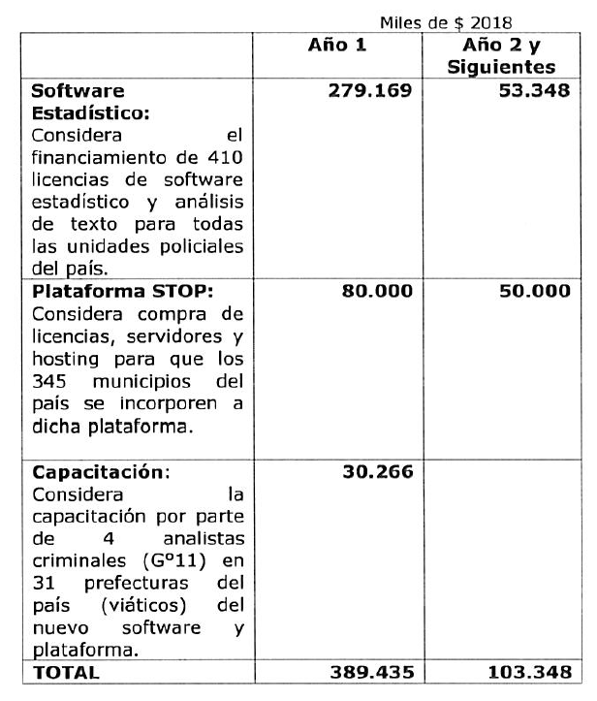

El mayor gasto fiscal que demande la aplicación de esta ley durante el primer año presupuestario de su entrada en vigencia, se financiará con cargo al presupuesto de la Partida Ministerio del Interior y Seguridad Pública, y en lo que faltare, con recursos de la Partida Tesoro Público. En los años siguientes se financiará con cargo a los recursos que disponga la respectiva Ley de Presupuestos del Sector Público.”.

Posteriormente, la Dirección de Presupuestos emitió el informe financiero N° 39, sustitutivo, de 20 de abril de 2021, cuyo tenor es el siguiente:

“I. Antecedentes

El presente Informe Financiero sustituye al Informe Financiero N° 50 de 2018, actualizando las estimaciones de costo fiscal de la iniciativa a pesos del presente año.

Esta actualización se presenta para efectos de acompañar su discusión en Senado, en Segundo Trámite Constitucional.

II. Efecto del proyecto de ley sobre el Presupuesto Fiscal

El proyecto de ley irroga un mayor gasto fiscal en régimen, en Carabineros de Chile de $112.649 miles, conforme al siguiente flujo anual:

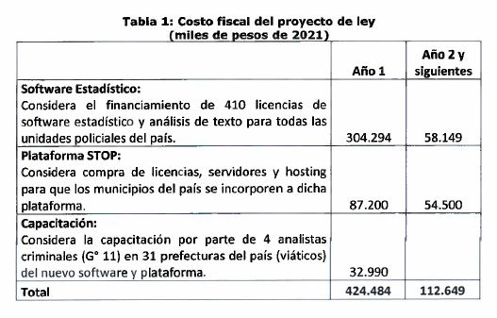
El mayor gasto fiscal que demande la aplicación de esta ley durante el primer año presupuestario de su entrada en vigencia, se financiará con cargo al presupuesto de la partida Ministerio del Interior y Seguridad Pública, y en lo que faltare, con recursos de la partida Tesoro Público. En los años siguientes se financiará con cargo a los recursos que disponga la respectiva Ley de Presupuestos del Sector Público.

III. Fuentes de Información.

• Mensaje Nº 14-366 de S.E. el Presidente de la República, con el que inicia un Proyecto de Ley que implementa un Sistema Táctico de Operación Policial.”.

Se deja constancia de los precedentes informes financieros en cumplimiento de lo dispuesto en el inciso segundo del artículo 17 de la Ley Orgánica Constitucional del Congreso Nacional.

- - -

TEXTO DEL PROYECTO

En virtud de los acuerdos expresados, la Comisión de Hacienda tiene el honor de proponer la aprobación del proyecto de ley en los mismos términos que lo hiciera la Comisión de Seguridad Pública en su segundo informe, cuyo texto es el siguiente:

PROYECTO DE LEY:

“Artículo 1.- Establécese un Sistema Táctico de Operación Policial, en adelante el “Sistema”, que será administrado por Carabineros de Chile, cuyo objetivo será trasparentar y optimizar la gestión táctica policial orientada a la prevención de delitos, a través de un conjunto de acciones y estrategias, entre las que se comprenden el análisis de tendencias, volúmenes y cambios del comportamiento delictual, así como el seguimiento de las acciones que se implementen en el orden preventivo y de control del fenómeno delictual.

Forman parte del Sistema, en calidad de participantes, el Ministerio del Interior y Seguridad Pública, el Ministerio Público, Carabineros de Chile y las municipalidades.

El Sistema buscará garantizar la coordinación y contribución de sus participantes en la prevención y disminución de hechos delictuales, para lo que se propiciarán acuerdos y/o alianzas estratégicas entre ellos, así como generar compromisos de tareas que los obliguen a asumir responsabilidades en el ámbito de la seguridad, acorde a las funciones que a cada uno le competen. De igual forma, se promoverá la participación de representantes de organizaciones civiles y de organismos públicos para que contribuyan en aquellas materias que sean de su competencia e interés, dando a conocer las temáticas relevantes para la comunidad que permitan obtener información útil para el Sistema y la adopción de acuerdos.

Anualmente, Carabineros de Chile presentará en audiencia pública ante el consejo comunal de seguridad pública el resultado del cumplimiento de los compromisos adoptados en el Sistema. Las organizaciones participantes de dicha instancia, en conjunto con el referido consejo, emitirán, dentro del plazo de treinta días, un informe no vinculante que contenga la evaluación del cumplimiento de las metas.

Artículo 2.- El Sistema empleará una plataforma de información estadística, que facilite el análisis criminal, la focalización operativa y preventiva de delitos contra las personas, delitos cometidos con violencia o intimidación sobre las mismas, delitos contra la propiedad cometidos por medios materiales y aquellos otros que determine el reglamento, por parte de Carabineros de Chile, publicitando y transparentando permanentemente dicha información a la ciudadanía.

En todo caso, los acuerdos que se adopten deberán tener en consideración la información con que cuente el Sistema, así como los lineamientos establecidos en los planes comunales de seguridad pública y los acuerdos adoptados por los consejos comunales de seguridad pública.

Para la utilización de la información del Sistema se celebrarán sesiones con el objeto de su análisis y la adopción de acuerdos con miras a la focalización de la acción preventiva, la adopción de estrategias de intervención específicas, la distribución eficiente de los recursos y, en general, cualquier otra medida destinada al apoyo de las funciones policiales.

Artículo 3.- Las sesiones se celebrarán al menos una vez al mes, tanto a nivel de la jurisdicción de prefecturas como de comisarías de Carabineros de Chile.

A las sesiones que sean celebradas a nivel de la jurisdicción de prefecturas deberán asistir representantes de Carabineros de Chile, entre ellos el prefecto y los comisarios respectivos y, al menos, un representante del Ministerio del Interior y Seguridad Pública, un representante del Ministerio Público y los alcaldes de cada municipio existente en el territorio policial correspondiente a dicha prefectura, o el funcionario municipal que este último designe en su reemplazo. Los representantes de las instituciones previamente señaladas que concurran a estas sesiones deberán contar con autoridad suficiente para participar en los acuerdos a que hace referencia el inciso final del artículo 2.

Durante estas sesiones, los alcaldes o quienes representen al municipio harán una breve relación de los acuerdos adoptados por los consejos comunales de seguridad pública que sean de relevancia para el Sistema.

Igualmente, podrá invitarse a estas sesiones a los representantes o a las autoridades de los organismos públicos y a los representantes de organizaciones civiles que se estime necesarios para los fines del Sistema.

La citación a los representantes de las instituciones previstas en el inciso segundo y las invitaciones a que hace referencia el inciso precedente serán de responsabilidad de Carabineros de Chile.

Se levantará acta escrita de lo tratado y acordado en las sesiones, la que, junto con la documentación acompañada por los participantes, será almacenada en un registro creado al efecto y remitida, en la forma que determine el reglamento a que se refiere el artículo 6, al delegado presidencial regional y al jefe de la zona policial respectiva.

Al finalizar la respectiva sesión, se deberán determinar aquellas materias que pueden poner en peligro el éxito de los acuerdos adoptados o de la función preventiva policial.

Carabineros de Chile, dentro de los cinco días hábiles siguientes de celebradas dichas sesiones, informará a los consejos comunales de seguridad pública del respectivo territorio policial, los acuerdos alcanzados en éstas, debiendo incorporar cualquier otra información que estime relevante para la prevención del delito a nivel local.

En ningún caso se podrá informar sobre materias que estén sujetas a reserva de investigación de conformidad con el artículo 182 del Código Procesal Penal o según lo dispuesto en la ley N° 19.628.

Artículo 4.- Un modelo de gestión por resultados evaluará el nivel de cumplimiento de los compromisos adquiridos por quienes participen en las sesiones a que se refiere el artículo anterior.

Artículo 5.- La información obtenida por el Sistema será pública y deberá estar disponible a la ciudadanía de forma expedita, permanente y actualizada, a través de una plataforma virtual que dispondrá Carabineros de Chile. La forma en que se podrá acceder a ella será determinada por el reglamento a que se refiere el artículo siguiente.

Sin perjuicio de lo anterior, a la información contenida en el Sistema le será plenamente aplicable lo dispuesto en el artículo 182 del Código Procesal Penal, las demás normas especiales que se refieran al secreto de las investigaciones penales, las disposiciones referidas a la protección de datos personales de la ley N° 19.628 y lo dispuesto en el artículo 21 de la ley N° 20.285.

Artículo 6.- Un reglamento dictado por el Ministerio del Interior y Seguridad Pública, y visado por el Ministro de Hacienda, determinará:

a) Las características que deberá reunir la plataforma de información estadística del Sistema.

b) La forma en que se incorporará al Sistema toda otra información relevante para su eficacia y que sea proporcionada por Carabineros de Chile en el ejercicio de sus funciones y/o por otros participantes del mismo.

c) El catálogo de delitos cuya información será tratada a través del Sistema, sin perjuicio de lo dispuesto en el inciso primero del artículo 2.

d) La metodología para la adecuada celebración de las sesiones a que alude el artículo 3.

e) Las normas de administración del modelo de gestión por resultados.

f) Los mecanismos de acceso a la información aplicables al Sistema.

g) Cualquier otro aspecto necesario para la correcta implementación del Sistema.

Artículo 7.- El funcionario que, de cualquier forma, altere información en el Sistema u omita su ingreso, con la finalidad de ocultar, distorsionar o eliminar su contenido, incurrirá en infracción de los deberes funcionarios, sin perjuicio de la responsabilidad penal que pudiere corresponderle.

Artículo 8.- En el mes de marzo de cada año Carabineros de Chile presentará a ambas ramas del Congreso Nacional un informe objetivo de evaluación de los resultados del Sistema. Dicho informe deberá contener, además de los resultados, una evaluación tanto de los aspectos positivos del Sistema como de los aspectos negativos o problemas que se hayan suscitado en su implementación y, por último, una recomendación de qué aspectos modificar para mejorar su gestión.

Artículos transitorios

Artículo primero.- El reglamento a que alude el artículo 6 de esta ley deberá dictarse dentro del plazo de seis meses contado desde su publicación.

Artículo segundo.- El mayor gasto fiscal que represente la aplicación de la presente ley durante el primer año presupuestario de su vigencia se financiará con cargo a la Partida 05 Ministerio del Interior y Seguridad Pública y, en lo que faltare, con cargo a la Partida Presupuestaria Tesoro Público. En los años siguientes, se financiará con cargo a los recursos que se establezcan en las respectivas leyes de presupuestos del sector público.”.

- - -

Acordado en sesión celebrada el día 20 de abril de 2021, con asistencia de los Honorables Senadores señora Ximena Rincón González (Presidenta), señores Juan Antonio Coloma Correa, José García Ruminot, Ricardo Lagos Weber y Carlos Montes Cisternas.

A 20 de abril de 2021.

*El presente informe se suscribe sólo por la secretaria de la Comisión en virtud del acuerdo de Comités de 15 de abril de 2020, que autoriza proceder de esta manera.

RESUMEN EJECUTIVO

INFORME DE LA COMISIÓN DE HACIENDA, recaído en el proyecto de ley, en segundo trámite constitucional, que implementa un Sistema Táctico de Operación Policial.

(BOLETÍN Nº 11.705-25)

I. OBJETIVOS DEL PROYECTO PROPUESTO POR LA COMISIÓN: establecer una metodología de trabajo policial que reduzca los índices de delincuencia de manera dinámica y multidisciplinaria, y promover el uso de herramientas tecnológicas que permitan compartir entre las unidades policiales información sobre casos delictuales y buenas prácticas para su resolución, así como prevenir su comisión.

II. ACUERDOS: artículos 1 y 2 permanentes y artículo segundo transitorio aprobados por unanimidad (5x0).

III. NORMAS DE QUÓRUM ESPECIAL: el inciso final del artículo 3 debe ser aprobado como norma de quórum calificado, con arreglo a lo dispuesto en los artículos 8°, inciso segundo, y 66, inciso tercero, de la Carta Fundamental.

IV. ESTRUCTURA DEL PROYECTO APROBADO POR LA COMISIÓN: consta de ocho artículos permanentes y dos transitorios.

V. URGENCIA: suma.

VI. ORIGEN E INICIATIVA: Cámara de Diputados. Mensaje de S.E. el Presidente de la República.

VII. TRÁMITE CONSTITUCIONAL: segundo.

VIII. INICIO TRAMITACIÓN EN EL SENADO: 12 de diciembre de 2018.

IX. TRÁMITE REGLAMENTARIO: informe de la Comisión de Hacienda.

X. LEYES QUE SE MODIFICAN O QUE SE RELACIONAN CON LA MATERIA:

- Ley N° 19.628, sobre protección de la vida privada.

- Ley N° 19.696, establece Código Procesal Penal.

- Ley N° 20.285, sobre acceso a la información pública.

Valparaíso, 20 de abril de 2021.

